SERTIFIKAT

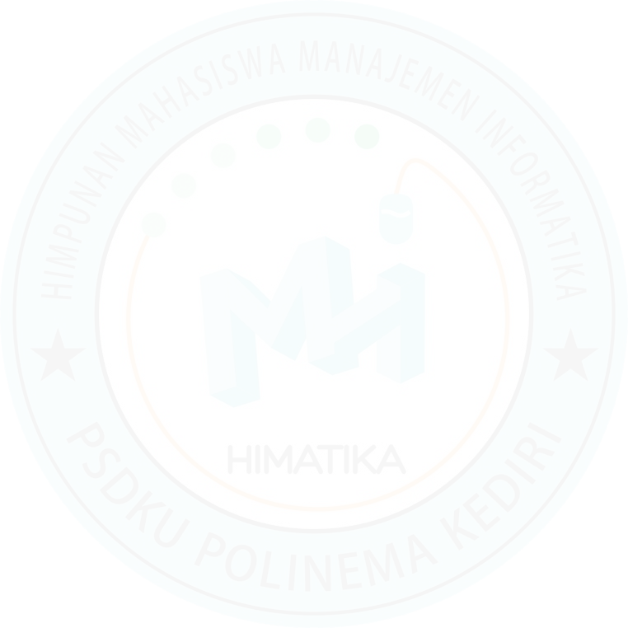

NO.................................................

DIBERIKAN KEPADA :

Sebagai Peserta:

***STUDY WEEK* Tahun Akademik 2019/2020**

|  |  |
| --- | --- |
| **Kedisiplinan** |  |
| **Kehadiran** |  |
| **Kreatifitas** |  |
| **Tanggung Jawab** |  |
| **Hubungan Sosial** |  |

Ketua Program Studi Manajemen Informatika

Fadelis Sukya ,S.Kom., M.Cs.

NIDN.0730038201